**São Paulo Tech School**

**User Stories – Case dona Maria**

**David Lucca Campos da Silva  
01221167**

## **São Paulo - SP**

**Atividade semanal com 4 User Stories**

**1 - Cliente**

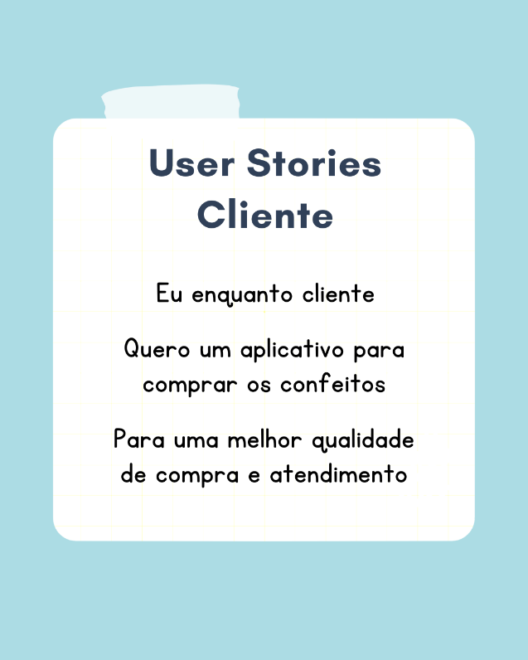

**2 - Sócio**

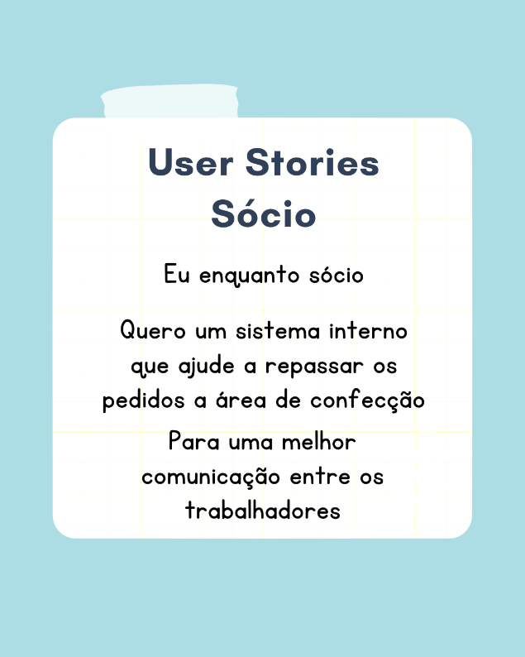

**3 – Ajudante na confeitaria**

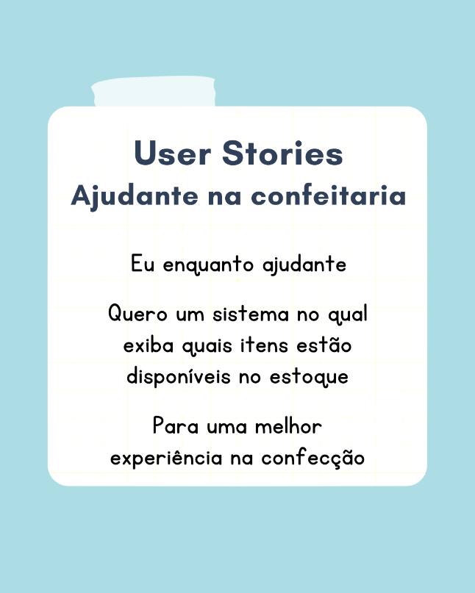

**4 - Proprietário**

